【实战】Spring+Spring MVC+Mybatis实战项目之云笔记项目
一、项目简介
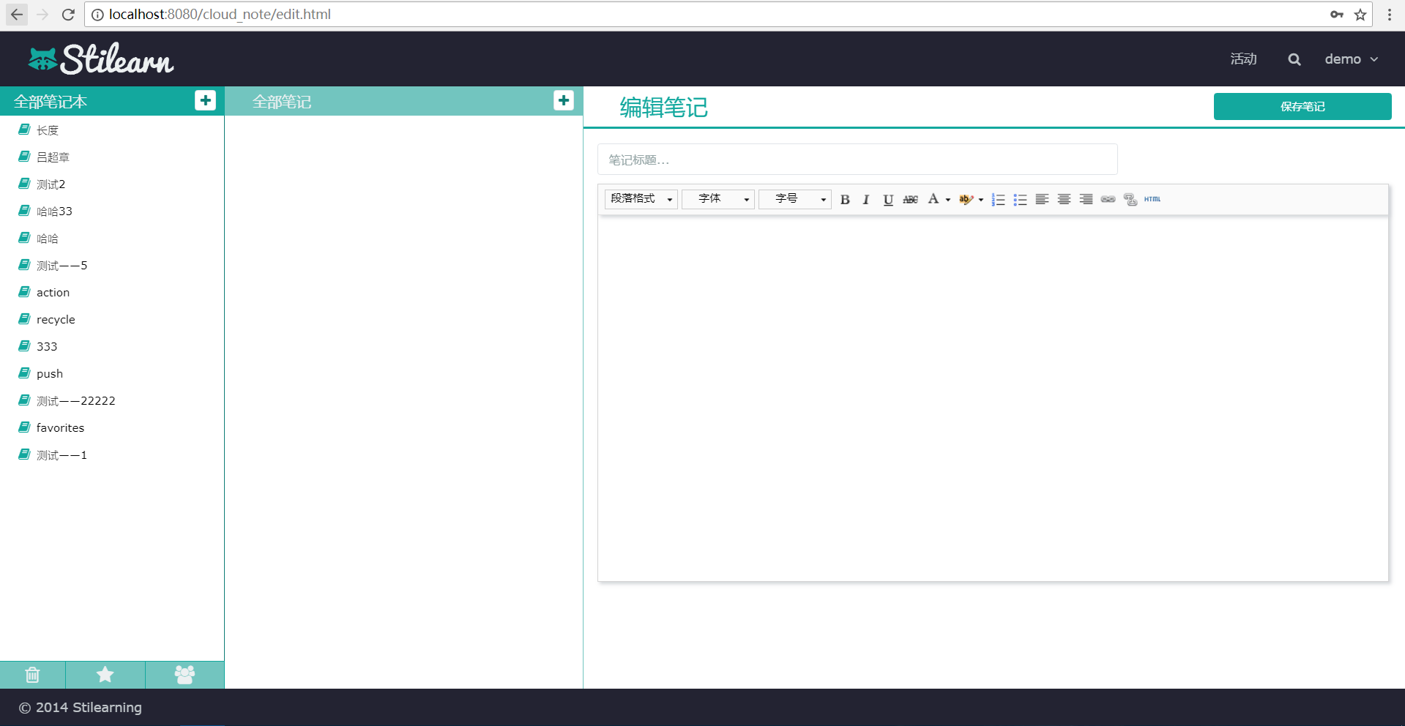
1、项目概述
云笔记，是tmocc上的一个子项目，用于客户进行在线学习记录，分享，收藏笔记，以及参与社区活动。
2.模块划分
用户模块：登录、注册、修改密码、退出
笔记本模块:创建、删除、更新、查看
笔记模块：创建、删除、更新、查看、转义
分享/收藏模块：分享、收藏、查看、搜索
回收模块：查看、彻底删除、恢复
活动模块：查看活动、参加活动
3.设计思想
MVC设计思想
表现层：html+css+Jquery+ajax
控制层：springmvc
业务层;service组件
持久层：Dao组件
4.技术架构
（1）开发环境：windows10+tomcat+mysql
（2）采用技术：java+jquery+ajax+springmvc
IOC+AOP+mybatis
java：开发核心技术
jquery：简化前端JavaScript（$对象和API）
ajax：局处理页面，提升用户体验度
springmvc：负责接收请求，调用业务组件处理，生成json响应
spring(IOC/AOP):管理相关组件
IOC:负责管理Controller/service/dao，维护它们之间的关系
AOP：面向切面编程，不修改原有的代码，给系统增加新的功能
5.整体规范
-所有的请求ajax方法访问
-前端页面采用HTML
-请求结果进行JSON相应
{status:,“msg”:,“data”：}

二、数据库构建
1.常用命令
show databases;//查看有哪些数据库
create database cloud_note;//创建数据库
drop database cloud_note;删除数据库
use 数据库名 ;连接数据库
show tables;查看有哪些表
source ;导入sql文件
2.数据表联系
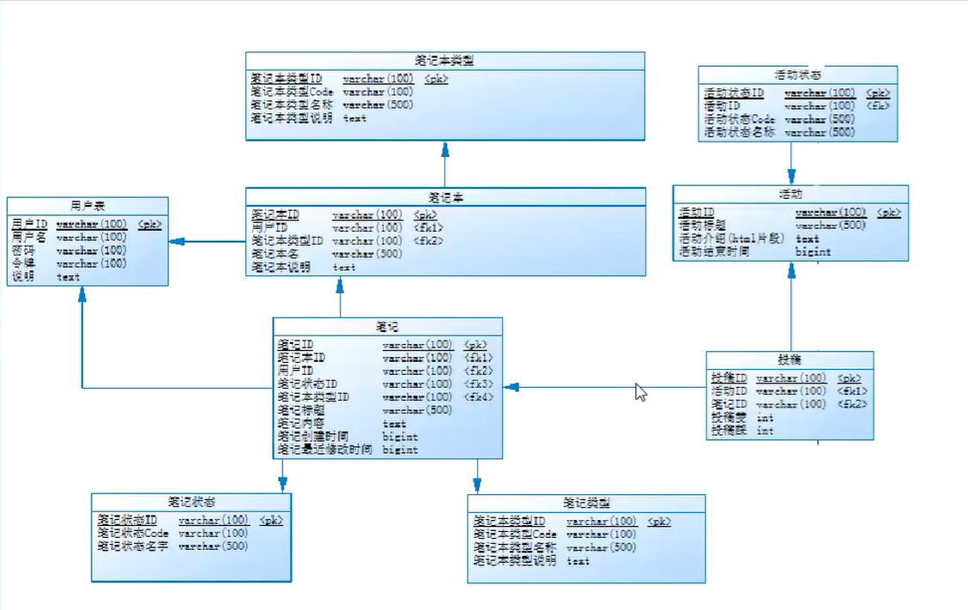
三、项目流程
SSM框架：springMVC+spring+Mybatis

（一）创建云笔记项目环境
1.导包
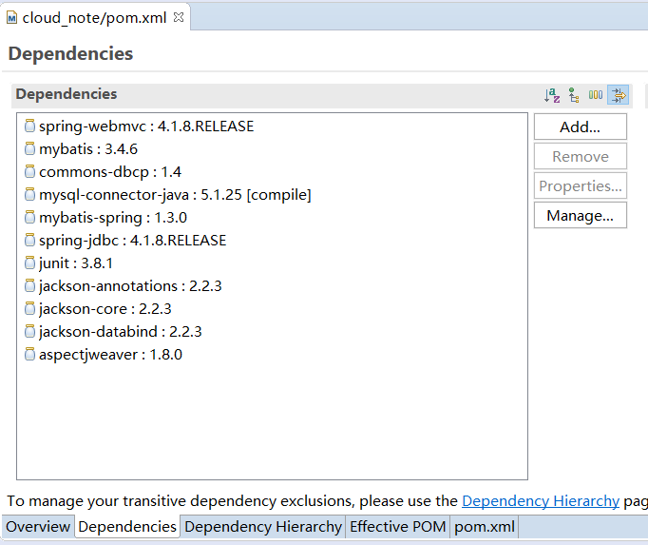
2.添加配置文件
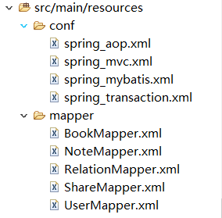
+
web.xml
3.划分包结构
-com.lcz.cloud_note.dao：接口层
-com.lcz.cloud_note.service：服务层
-com.lcz.cloud_note.controller：控制层
-com.lcz.cloud_note.entity:实体层
-com.lcz.cloud_note.util:工具层
-com.lcz.cloud_note.aspect:切面层
4.将html目录下的内容拷贝到webapp下

四、功能实现
（一）、登录功能
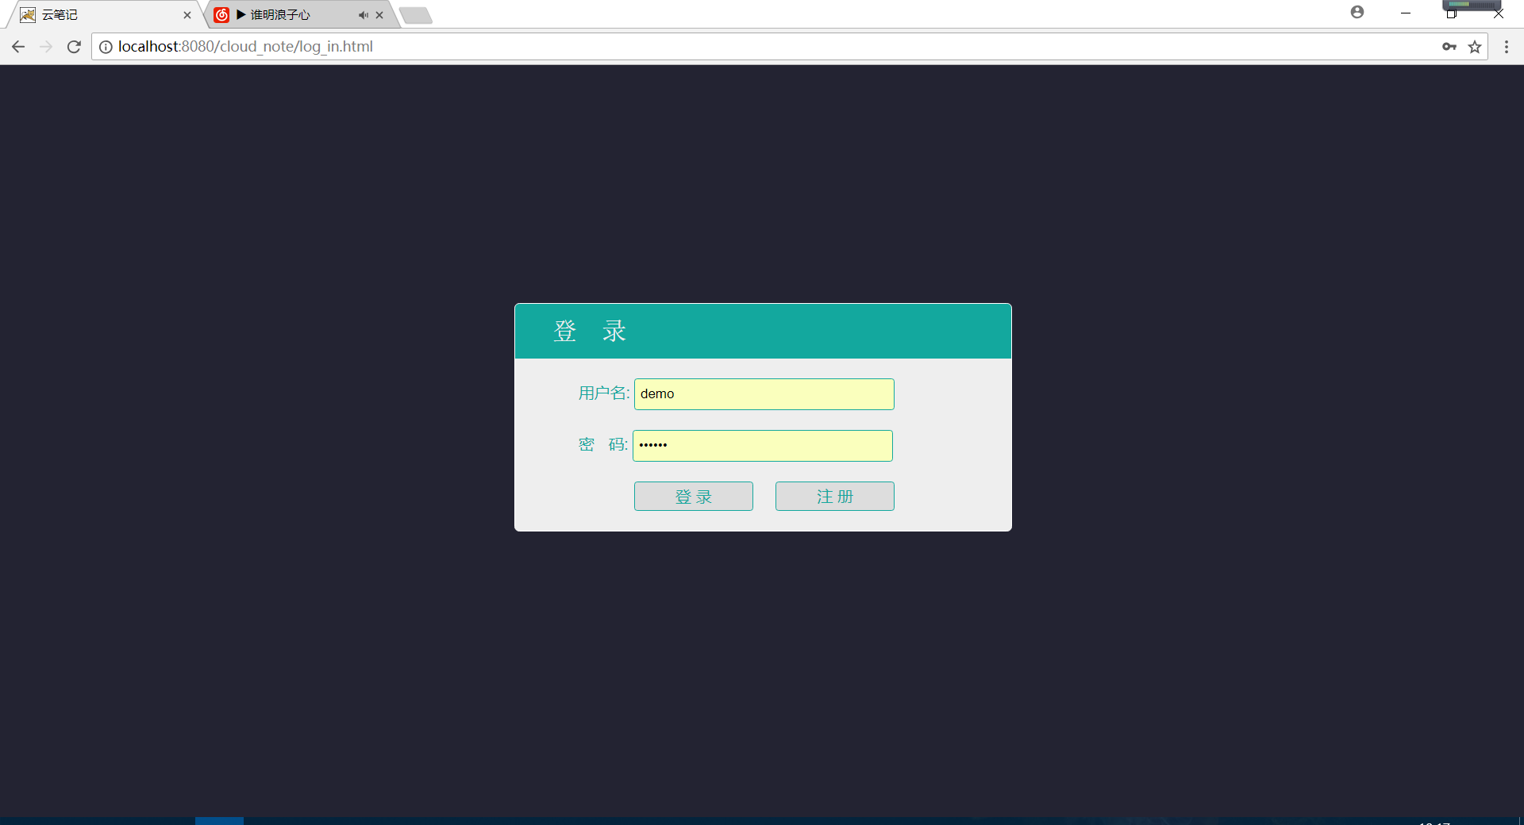

1.发送ajax请求
事件绑定
获取参数
$.ajax发送请求
2.服务器处理
请求
-->DispatcherServlet->HandlerMapping->Controller.execute()->Service->Dao->cn_user->返回数据
3.ajax回调处理
成功：edit.html
失败：提示信息，重新登录

（二）、注册功能
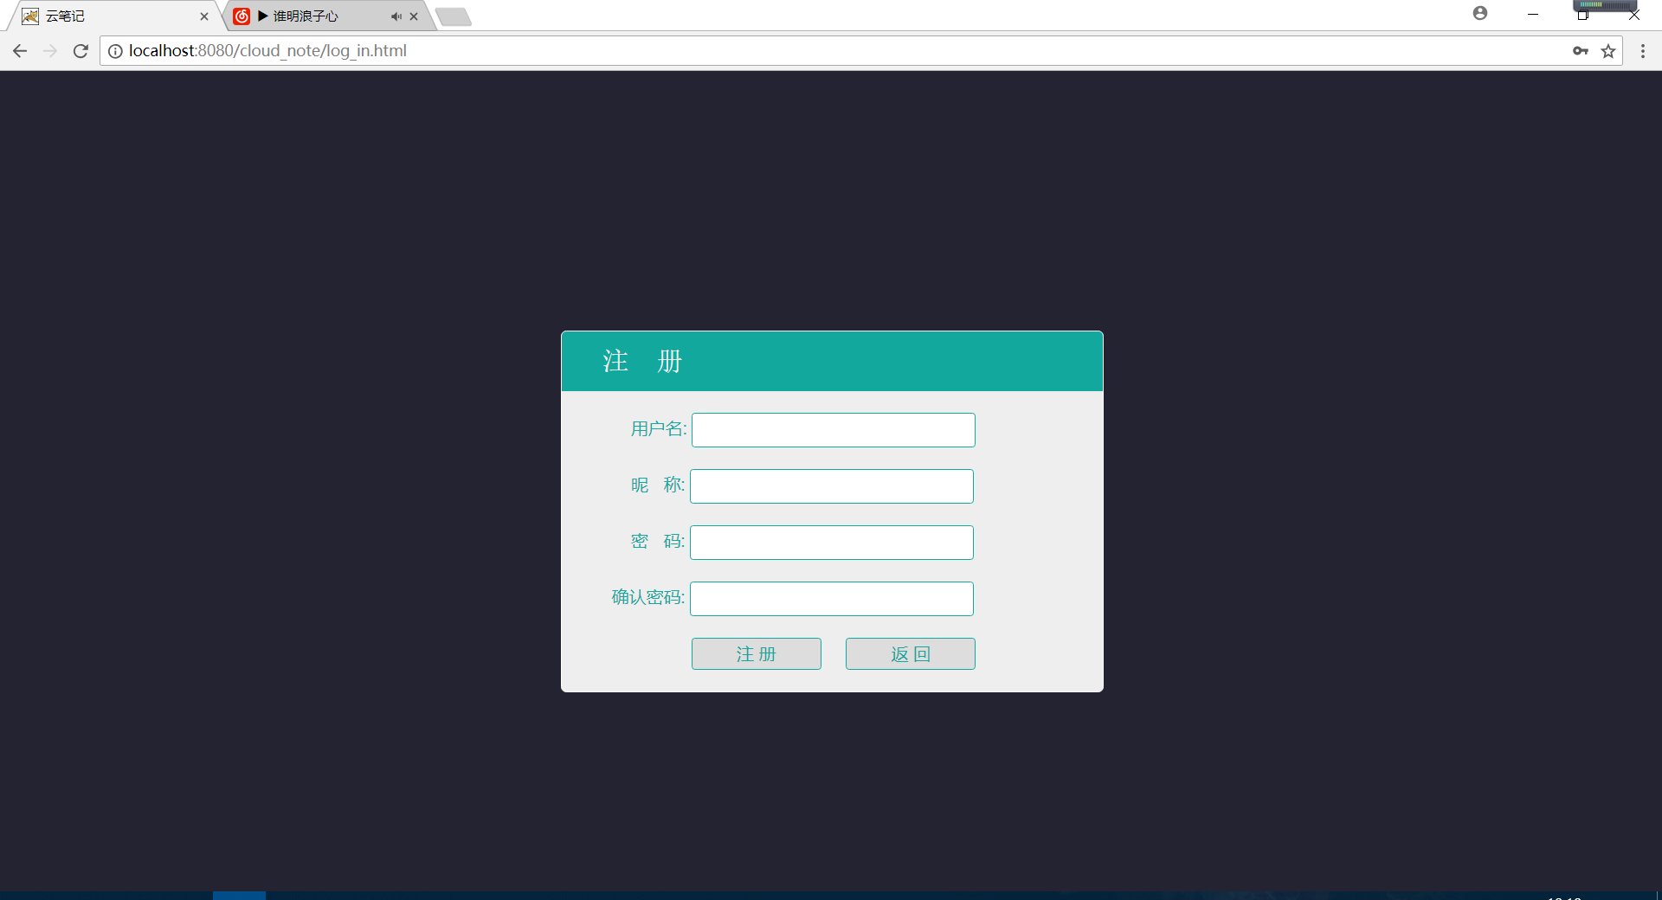
1.发送ajax请求
-发送事件：注册按钮的点击
-获取的参数：用户名 昵称 密码
-请求地址： /user/register.do
2.服务器处理
请求
-->DispatcherServlet->
HandlerMapping->
Controller.execute()->
Service(addUser)->
//检查用户
user=findByNam(name)
user!=null
result
//添加用户
处理password
user.set()
save(user)
//设置result
Dao->cn_user(insert)->json响应
3.ajax回调处理
success:
注册成功
注册失败
error(异常):

知识点：
UUID：是一个生成字符串算法，用于生成数据库主键
生成主键有两种方式：在应用服务器端生成主键；在数据库端生成主键

（三）、笔记本列表显示功能
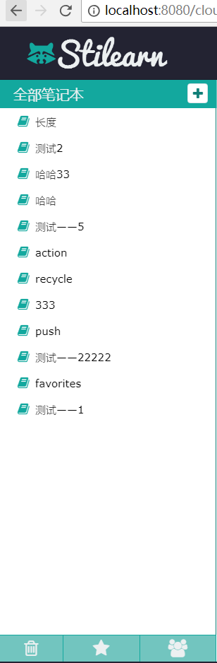
1.发送ajax请求
发送事件：进入到edit.html发送请求
请求参数：userId
请求地址:/book/loadBooks.do
2.服务器处理
/book/loadBooks.do
-->LoadBooksController.execute
-->BookService.LoadUserBooks
1.BookService接口 loadUserBooks
2.实现类里面调用dao.findByUserId
3.实现类中构建Result结果
-->BookDao.findByUserId
1.dao接口定义findByUserId
2.配置BookMapper.xml
-->cn_notebook
-->JSON响应
3.ajax回调处理
解析JSON数据。循环生成笔记本列表项（li）
知识点：
事件绑定：
静态绑定---> 元素.click(function(){})
动态绑定---> 父元素.on("click","li",fn)

（四）、笔记列表显示
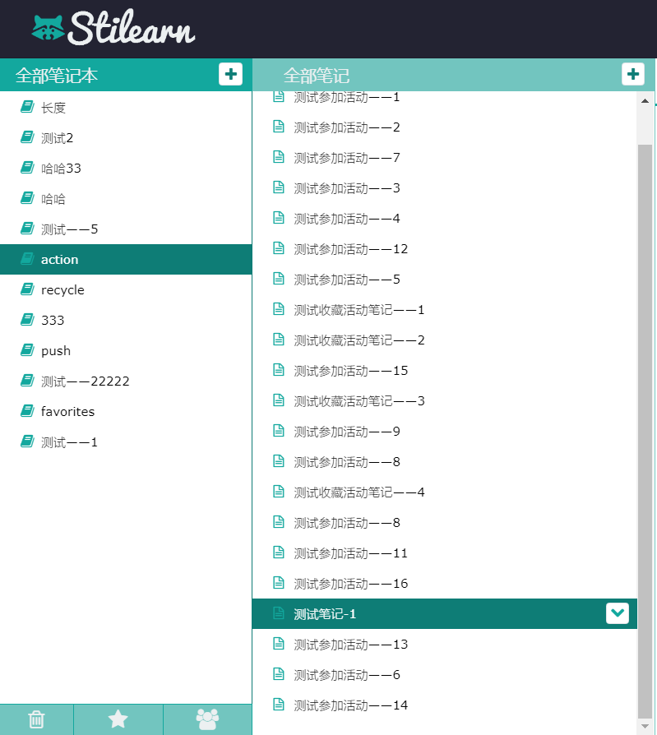
1.发送ajax请求
-发送事件：笔记本li的点击
-请求的参数：笔记本的ID
-请求地址：/note/loadnote.do
2.服务器的处理
/note/loadnote.do
->LoadNoteController.execute

->NoteService.loadBookNotes
//定义接口文件NoteService->loadBookNotes(bookId)
//实现类中重写抽象方法
noteDao.findByBookId();
//构建Result-->set方法
setData=List<Map>
->NoteDao.findByBookId(bookId)
//接口文件定义方法
//配置mapper文件
//TestNoteDao
->cn_note(select-bookId&cn_note_status_id="1")

3.ajax回调的处理
success:解析json数据。生成笔记Li,添加到笔记列表中
error：提示alert("笔记加载失败")

知识点：
Dao接口的传值特点：mybatis中Dao方法要么没有参数，要么一个参数。
//获取笔记信息
var notes=result.data;//(List集合中存储)
//清除原来的列表信息
$("#note_ul").empty();

（五）、显示笔记数据
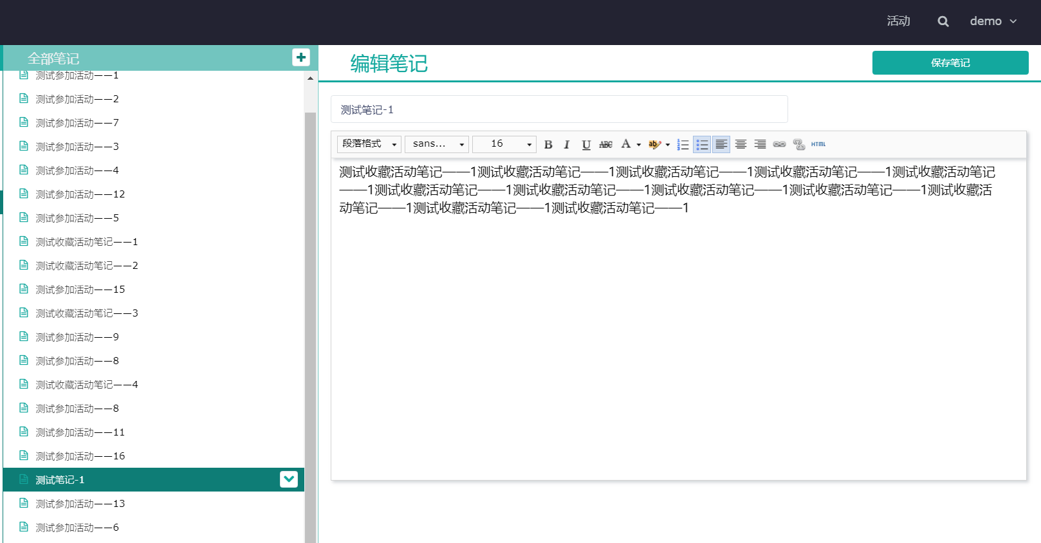
1、发送ajax请求
#发送事件：笔记列表li元素的单击事件(动态绑定)
#请求参数:笔记ID（noteId）
#请求地址：/note/load.do
2.服务器处理
-Controller：LoadNoteController.execute(String noteId)
-Service：NoteService.loadNote(String noteId)
-Dao：NoteDao.findByNoteId(Strign noteId)
-cn_note(查询):
-json响应

3.ajax回调处理
-succes:
-设置笔记标题(title)
-设置笔记内容(body)
um.setContent(“str”);
um.getContent（“str”）;
-error：alert（“笔记信息加载失败”）
知识点：UEdit
用js开发的开源组件
为什么？
通过js代码实现表单功能的增强
如何用？
1.引用脚本
<!-- Ueditor编辑器JS -->
<script type="text/javascript" charset="utf-8" src="scripts/common/ue/umeditor.config.js"></script>
<script type="text/javascript" charset="utf-8" src="scripts/common/ue/umeditor.min.js"></script>
<script type="text/javascript"
src="scripts/common/ue/lang/zh-cn.js"></script>
2.实例化
//实例化Ueditor编辑器
var um = UM.getEditor('myEditor');
3.通过script
<!--- 输入框 --->
<script type="text/plain" id="myEditor" style="width:100%;height:400px;">
</script>
<!--- 输入框 --->
4.设置
um.setContent(“str”);
um.getContent（“str”）;

六、更新笔记信息即保存笔记信息
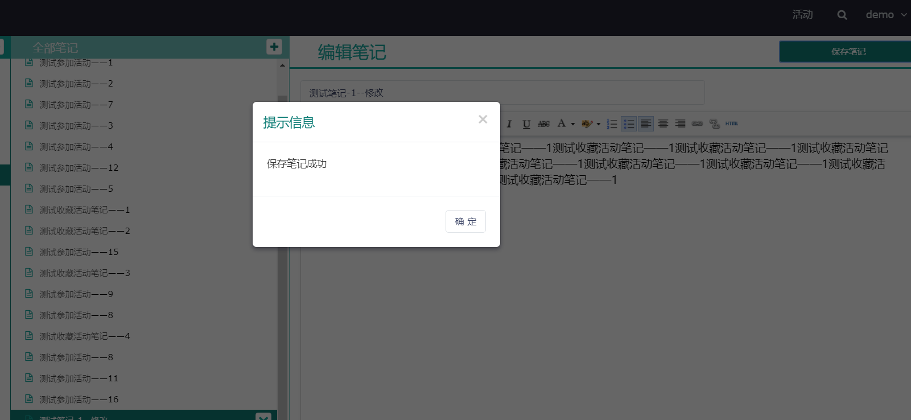
1.发送ajax请求
#发送事件：“保存笔记”按钮点击事件（静态）
#请求参数：笔记ID（id）、标题（title）、内容（body）
请求地址：/note/update.do
2.服务器处理
-UpdateNoteController(id,title,body)-->
-NoteService.updateNote(Note)
-NoteDao.uodateNote(Note)
-cn_note(更新处理)
3.ajax回调处理
success:对被更新的笔记名称进行更新
<li><a class=”checked”></a></li>
var $li=$(“#note_ul a.checked”).parent

知识点：alert的使用
如何显示？
-通过load()，加载html
-显示show()背景

七、创建一个新的笔记本
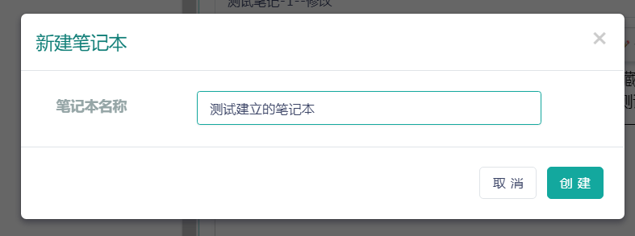
1.ajax请求
-发送事件：对话框中的“创建”按钮的单击（动态）
-请求参数: 用户ID 笔记本名称
-请求地址：/book/add.do
2.服务器处理
-AddBookController.execute
-BookService.addBook(book)
-BookDao.save(Book book)
-cn_notebook(insert)
--json响应
3.ajax回调处理
success:
-关闭对话框
-添加一个笔记本li
-提示创建笔记本的成功
error:
提示创建笔记本失败

八、创建一个新的笔记
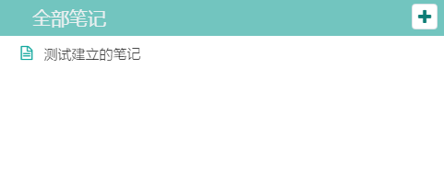
1.ajax请求
-发送事件：对话框中的“创建”按钮的单击（动态）
-请求参数:笔记名称 笔记本ID 用户ID
-请求地址：/note/add.do
2.服务器处理
-AddNoteController.execute
-NoteService.addBook(book)
-NoteDao.save(Book book)
-cn_notebook(insert)
--json响应
3.ajax回调处理
success:
-关闭对话框（可以省略）
-解析JSON数据。生成一个li元素添加到笔记列表中
1.获取title
2.获取noteId
-提示创建笔记的成功
error:
提示创建笔记失败

九、显示笔记下拉菜单
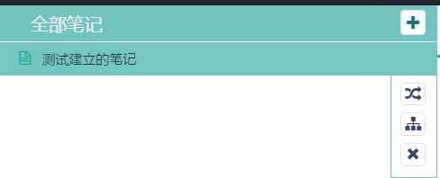
1.通过点击“箭头”按钮显示三个菜单项
-获取div对象 slideDown();
2.、下拉菜单的分享功能
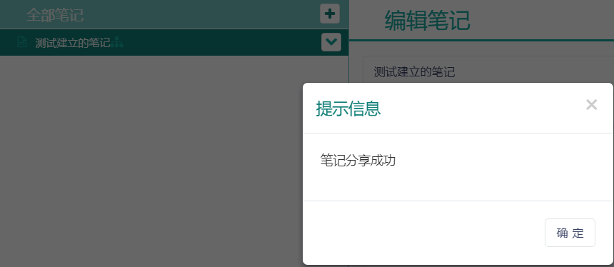
#发送请求
-发送事件：点击“分享”按钮
-请求参数：noteId
-请求地址:/share/add.do
#服务器处理
-创建Share类
-Controller
-Service
-Dao-insert
-cn_share
#回调处理
success:提示分享成功 增加图标处理<i class=”fa fa-sitemao”>
error:提示分享失败
3.、下拉菜单的删除功能
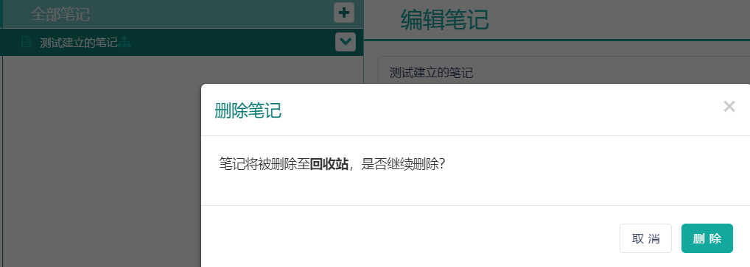
//约定1-normal 2-delete

note.setCn_note_status_id("1");
//约定1-normal 2-favor 3-share
note.setCn_note_type_id("1");
4.、下拉菜单的移动功能
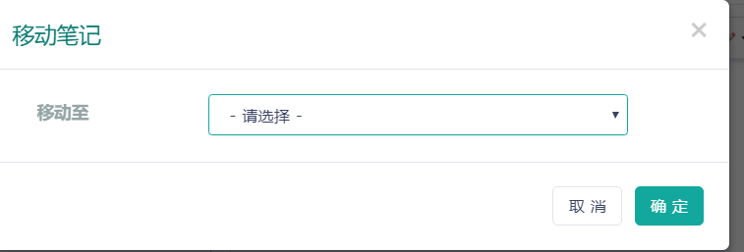
十：模糊查询分享笔记
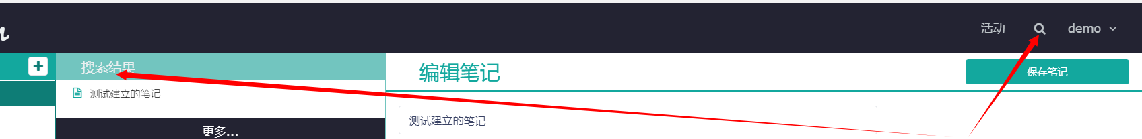
功能描述：用户输入搜索关键词，然后点回车，触发查询
可以多行显示，可以点击，然后显示具体信息
1.发送ajax事件
发送事件：输入关键词后，点回车
$(“Input_id”).keydown(function(event){
var code=event.keyCode;
if(code==13){
发送ajax请求
}
})
2.服务器处理
-Controller
-Service
-Dao(select)
-cn_share
select * from cn_share like %关键词%
3.ajax回调处理
success:显示搜索笔记结果列表
error：搜索笔记失败

十一、修改密码及退出登录操作
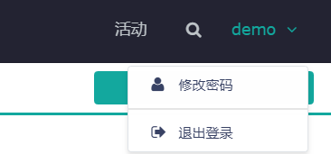

十二、Spring AOP的应用
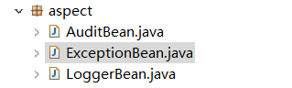
AuditBean：性能审计用来查看执行各个业务需要的时间
ExceptionBean：保存异常信息到日志中
LoggerBean：封装打桩操作逻辑

